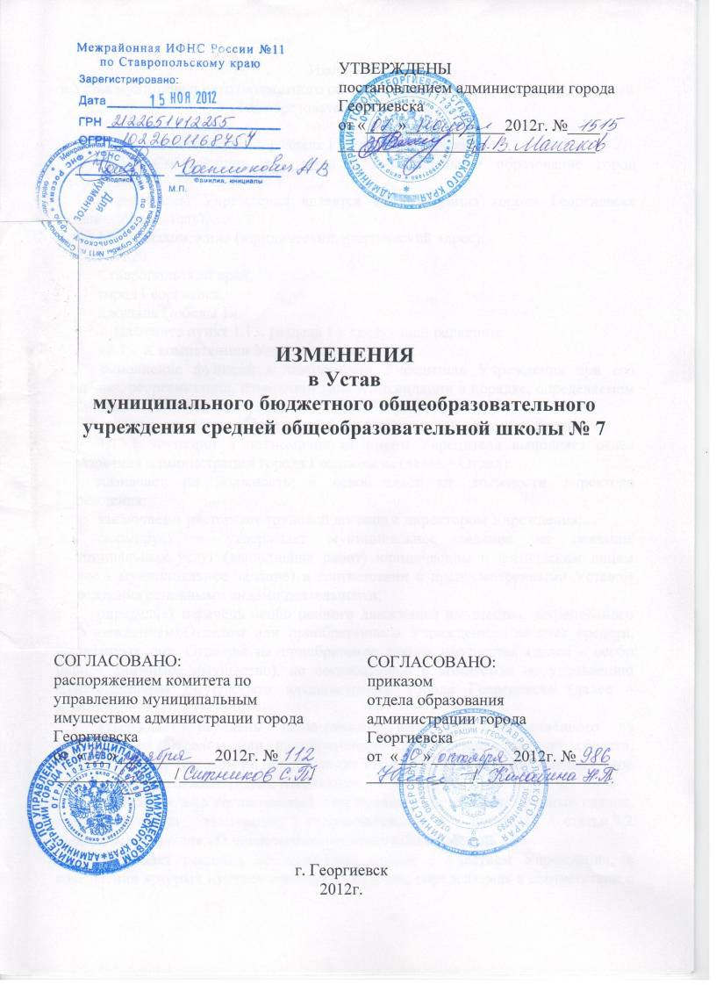
Изменения
в Устав муниципального бюджетного общеобразовательного учреждения средней общеобразовательной школы № 7

1. Изложить пункт 1.12. раздела 1 в следующей редакции:
«1.12. Собственник имущества – муниципальное образование город Георгиевск.
Учредителем Учреждения является администрация города Георгиевска (далее – Учредитель).
Место нахождения (юридический, фактический адрес):
357820,
Ставропольский край,
город Георгиевск,
площадь Победы 1».
2. Изложить пункт 1.13. раздела 1 в следующей редакции:
«1.13. К компетенции Учредителя относится:
выполнение функций и полномочий Учредителя Учреждения при его создании, реорганизации, изменении типа и ликвидации в порядке, определяемом муниципальными правовыми актами города Георгиевска;
утверждение Устава Учреждения, а также внесение в него изменений;
1.13.1. Функции и полномочия от имени Учредителя выполняет отдел образования администрации города Георгиевска (далее – Отдел):
назначает на должность и освобождает от должности директора Учреждения;
заключает и расторгает трудовой договор с директором Учреждения;
формирует и утверждает муниципальное задание на оказание муниципальных услуг (выполнение работ) юридическим и физическим лицам (далее - муниципальное задание) в соответствии с предусмотренными Уставом Учреждения основными видами деятельности;
определяет перечень особо ценного движимого имущества, закрепленного за Учреждением Отделом или приобретенного Учреждением за счет средств, выделенных ему Отделом на приобретение такого имущества (далее - особо ценное движимое имущество), по согласованию с комитетом по управлению муниципальным имуществом администрации города Георгиевска (далее – Комитет);
утверждает перечень недвижимого имущества, закреплённого за Учреждением Отделом или приобретённого Учреждением за счёт средств, выделенных ему Отделом на приобретение такого имущества (далее- недвижимое имущество), по согласованию с Комитетом;
предварительно согласовывает совершение Учреждением крупных сделок, соответствующих критериям, установленным в пункте 13 статьи 9.2 Федерального закона «О некоммерческих организациях»;
принимает решения об одобрении сделок с участием Учреждения, в совершении которых имеется заинтересованность, определяемая в соответствии с критериями, установленными в статье 27 Федерального закона «О некоммерческих организациях»;
устанавливает порядок определения платы для физических и юридических лиц за услуги (работы), относящиеся к основным видам деятельности Учреждения, оказываемые им сверх установленного муниципального задания, а также в случаях, определенных федеральными законами, в пределах установленного муниципального задания;
определяет порядок составления и утверждения отчета о результатах деятельности Учреждения и об использовании закрепленного за ним муниципального имущества;
согласовывает распоряжение особо ценным движимым имуществом, закрепленным за Учреждением Комитетом либо приобретенным Учреждением за счет средств, выделенных на приобретение такого имущества;
согласовывает распоряжение недвижимым имуществом Учреждения, в том числе передачу его в аренду;
согласовывает внесение Учреждением в случаях и порядке, которые предусмотрены федеральными законами, денежных средств (если иное не установлено условиями их предоставления), иного имущества, в уставный (складочный) капитал хозяйственных обществ или передачу им такого имущества иным образом в качестве их учредителя или участника;
согласовывает в случаях, предусмотренных федеральными законами, передачу некоммерческим организациям в качестве их учредителя или участника денежных средств (если иное не установлено условиями их предоставления) и иного имущества, за исключением особо ценного движимого имущества, закрепленного за Учреждением собственником или приобретенного Учреждением за счет средств, выделенных ему собственником на приобретение такого имущества, а также недвижимого имущества;
осуществляет финансовое обеспечение выполнения муниципального задания;
определяет порядок составления и утверждения плана финансово-хозяйственной деятельности Учреждения в соответствии с требованиями, установленными Министерством финансов Российской Федерации;
определяет предельно допустимое значение просроченной кредиторской задолженности Учреждения, превышение которого влечет расторжение трудового договора с директором Учреждения по инициативе работодателя в соответствии с Трудовым кодексом Российской Федерации;
осуществляет:
контроль за деятельностью Учреждения в соответствии с законодательством Российской Федерации;
проведение аттестации на соответствие занимаемой должности директора Учреждения и кандидатов на данную должность;
проведение документальных ревизий и проверок финансово-хозяйственной деятельности Учреждения;
установление прямых связей с иностранными предприятиями, учреждениями и организациями в соответствии с законодательством и международными договорами Российской Федерации;
внешнеэкономическую деятельность в порядке, установленном законодательством Российской Федерации;
иные функции и полномочия Учредителя, установленные законодательством Российской Федерации и Ставропольского края;
1.13.2. От имени Учредителя функции и полномочия в части реализации прав собственника муниципального имущества, осуществляются Комитетом в соответствии с Положением о порядке управления и распоряжения объектами муниципальной собственности города Георгиевска и гражданским законодательством Российской Федерации».
3. В пункте 1.15. раздела 1 второе предложение исключить.
4. В пункте 2.3. раздела 2 в абзаце третьем слово «Учредителем» заменить словом «Отделом».
5. В пункте 3.7. раздела 3 слово «Учредителем» заменить словом «Отделом».
6. В пункте 3.8. раздела 3 слово «Учредителем» заменить словом «Отделом».
7. В пункте 3.18. раздела 3 слово «Учредителю» заменить словом «Отделу».
8. Изложить пункт 4.2. раздела 4 в следующей редакции:
«4.2. Правила приема граждан в Учреждение определяются Учреждением самостоятельно.»
9. Изложить пункт 4.3. раздела 4 в следующей редакции:
«4.3. Правила приема граждан в Учреждение для обучения по основным общеобразовательным программам должны обеспечивать прием граждан, проживающих на территории города Георгиевска и закрепленной за Учреждением Учредителем, и имеющих право на получение общего образования.
Гражданам, проживающим на территории, закрепленной за Учреждением, может быть отказано в приеме только по причине отсутствия свободных мест в Учреждении.
В случае отказа в предоставлении места в Учреждении родители (законные представители) для решения вопроса об устройстве ребенка в другое учреждение обращаются в Отдел.
Прием граждан проживающих на закрепленной территории за Учреждением осуществляется без вступительных испытаний (процедур отбора)».
10. В пункте 4.4. раздела 4:
а) абзац третий изложить в следующей редакции:
«3. Родители (законные представители) ребенка, являющегося иностранным гражданином или лицом без гражданства, дополнительно предъявляют заверенные в установленном порядке копии документа, подтверждающего родство заявителя (или законность представления прав обучающегося), и документа подтверждающего право заявителя на пребывание в Российской Федерации. Иностранные граждане и лица без гражданства, в том числе соотечественники за рубежом, все документы представляют на русском языке или вместе с заверенными в установленном порядке переводом на русский язык.»;
б) абзац шестой исключить;
в) абзац десятый исключить.
11. Изложить пункт 4.5. раздела 4 в следующей редакции:
«4.5. С целью ознакомления родителей (законных представителей) обучающихся с Уставом Учреждения, лицензией на осуществление образовательной деятельности, свидетельством о государственной аккредитации Учреждения, школьной формой, муниципальным правовым актом Учредителя о закрепленной территории, издаваемым не позднее 1 марта текущего года и гарантирующим прием всех граждан закрепленных за Учреждением и соблюдение санитарных норм и правил, другими документами, регламентирующими организацию образовательного процесса, Учреждение размещает копии указанных документов на информационном стенде и в сети Интернет на официальном сайте Учреждения.
Факт ознакомления родителей (законных представителей) ребенка, в том числе через информационные системы общего пользования, с лицензией на осуществление образовательной деятельности, свидетельством о государственной аккредитации Учреждения, Уставом Учреждения, школьной формой фиксируется в заявлении о приеме и заверяется личной подписью родителей (законных представителей) ребенка.
Подписью родителей (законных представителей) обучающегося фиксируется также согласие на обработку их персональных данных и персональных данных ребенка в порядке, установленном законодательством Российской Федерации.»
12. Раздел 4 дополнить пунктом 4.6.1. следующего содержания:
«4.6.1. С целью проведения организованного приема в первый класс граждан, проживающих на территории, закрепленной за Учреждением, Учреждение не позднее 10 дней с момента издания муниципального правового акта о закрепленной территории размещает на информационном стенде, на официальном сайте Учреждения, в средствах массовой информации (в том числе электронных) информацию о количестве мест в первых классах; не позднее 1 августа - информации о наличии свободных мест для приема детей, не зарегистрированных на территории закрепленной за Учреждением.».
13. Изложить пункт 4.7. раздела 4 в следующей редакции:
«Прием граждан в Учреждение осуществляется по личному заявлению родителей (законных представителей) ребенка при предъявлении документа, удостоверяющего личность.
Учреждение может осуществлять прием заявлений в форме электронного документа с использованием информационно-телекоммуникационных сетей общего пользования.
В заявлении родителям (законным представителям) ребенка указываются следующие сведения о ребенке:
а) фамилия, имя, отчество (последнее – при наличии);
б) дата и место рождения;
в) фамилия, имя, отчество (последнее - при наличии) родителей (законных представителей) ребенка.
Родители (законные представители) ребенка предъявляют оригинал и ксерокопию свидетельства о рождении ребенка, оригинал и ксерокопию свидетельства о регистрации ребенка по месту жительства на территории, закрепленной за Учреждением.
Родители (законные представители) детей имеют право по своему усмотрению представлять другие документы, в том числе медицинское заключение о состоянии здоровья ребенка.»
14. Раздел 4 дополнить пунктом 4.7.1. следующего содержания:
«4.7.1. При приеме в первый класс в течение учебного года или второй и последующие классы родители (законные представители) обучающегося дополнительно представляют личное дело обучающегося, выданное учреждением в котором он обучался ранее.
При приеме в Учреждение на ступень среднего (полного) общего образования родители (законные представители) обучающегося дополнительно представляют выданный ему документ государственного образца об основном общем образовании.
Требование предоставления других документов в качестве основания для приема детей в Учреждение не допускается.
Прием заявлений в первый класс Учреждения для граждан проживающих на территории, закрепленной за Учреждением, начинается не позднее 10 марта и завершается не позднее 31 июля текущего года.
Зачисление в Учреждение оформляется приказом директора Учреждения в течение 7 рабочих дней после приема документов.
Для граждан, не проживающих и не зарегистрированных на закрепленной за Учреждением территории, но зарегистрированных на территории города Георгиевска, прием заявлений в первый класс начинается с 1 августа текущего года до момента заполнения свободных мест, но не позднее 5 сентября текущего года. Приказ о зачислении в первый класс издается не ранее 1 августа текущего года. При приеме на свободные места граждан, не зарегистрированных на закрепленной территории, преимущественным правом обладают граждане, имеющие право на первоочередное предоставление места в Учреждении в соответствии с законодательством Российской Федерации и нормативными правовыми актами Ставропольского края.»
15. В пункте 4.8. раздела 4 абзац второй исключить.
16. Изложить пункт 4.9. раздела 4 в следующей редакции:
«4.9. Документы, представленные родителями (законными представителями) детей регистрируются в журнале приема заявлений. После регистрации заявления родителям (законным представителям) детей выдается расписка в получении документов, содержащая информацию о регистрационном номере заявления о приеме ребенка в Учреждение, о перечне представленных документов. Расписка заверяется подписью должностного лица Учреждения, ответственного за прием документов, и печатью Учреждения.».
17. Изложить пункт 4.10. раздела 4 в следующей редакции:
«4.10. Приказы размещаются на информационном стенде в день их издания.»
18. Изложить пункт 4.11. раздела 4 в следующей редакции:
«4.11. На каждого ребенка, зачисленного в Учреждение, заводится личное дело, в котором хранятся все сданные при приеме и иные документы.»
19. В пункте 4.12. раздела 4 второе предложение исключить.
20. В пункте 4.14. раздела 4 слово «Учредитель» заменить словом «Отдел».
21. Пункт 4.15. раздела 4 признать утратившим силу.
22. В пункте 4.23. раздела 4 слово «Учредителем» заменить словом «Отделом».
23. В пункте 4.28. раздела 4 слово «Учредитель» заменить словом «Отдел» в соответствующих падежах.
24. В пункте 4.42. раздела 4 в абзаце восьмом слово «Учредителем» заменить словом «Отделом».
25. В подпункте 5.1.4. пункта 5.1 раздела 5 слово «Учредитель» заменить словом «Отдел» в соответствующих падежах.
26. В подпункте 5.1.5. пункта 5.1 раздела 5 слово «Учредителем» заменить словом «Отделом».
27. В подпункте 5.1.11. пункта 5.1 раздела 5 слово «Учредителя» заменить словами «Отделом и Комитетом».
28. В подпункте 5.1.13. пункта 5.1 раздела 5 слово «Учредителя» заменить словом «Отдела».
29. В подпункте 5.1.16. пункта 5.1 раздела 5 слово «Учредитель» заменить словом «Отдел».
30. В подпункте 5.1.18. пункта 5.1 раздела 5 слово «Учредителем» заменить словом «Отделом».
31. В подпункте 5.2.3. пункта 5.2 раздела 5 слово «Учредителя» заменить словом «Отдела».
32. В пункте 5.6. раздела 5 в подпункте 4 слово «Учредителя» заменить словом «Отдела».
33. В пункте 6.4. раздела 6 слово «Учредитель» заменить словом «Отдел» в соответствующих падежах.
34. В пункте 6.7. раздела 6 слово «Учредителя» заменить словом «Отдела».
35. В пункте 6.8. раздела 6 после слова «Учредителем» дополнить словами «Отделом и Комитетом».
36. В пункте 6.9. раздела 6:
а) в подпункте 1 слова «договором между Учредителем и Учреждением» исключить;
б) в подпункте 19 слово «Учредителю» заменить словом «Отделу».
37. Изложить пункт 6.15. раздела 6 в следующей редакции:
«6.15. Порядок изменения Устава Учреждения.
Устав Учреждения, а также внесенные изменения в него принимаются коллективом Учреждения, утверждаются постановлением Учредителя по согласованию с Отделом и Комитетом. Согласование оформляется приказом Отдела и распоряжением Комитета.
Устав в новой редакции, изменения и дополнения в Устав вступают в силу после регистрации их в налоговом органе в установленном действующим законодательством порядке.»
38. Пункт 7.5. раздела 7 дополнить подпунктом 8 следующего содержания:
«8) соблюдать требования по форме одежды в соответствии с Положением о требованиях к школьной форме, являющимся приложением к Уставу».
39. Пункт 7.8. раздела 7 дополнить подпунктом 6 следующего содержания:
«6) обеспечить детей школьной формой.»
40. В подпункте 7.14.2. пункта 7.14. раздела 7 в подпункте 4 слово «Учредителя» заменить словом «Отдела».
42. В пункте 8.1. раздела 8 слово «Учредителем» заменить словом «Отделом».
43. В пункте 8.2. раздела 8 слово «Учредителю» заменить словом «Отделу».
44. В пункте 9.3. раздела 9 в абзаце четвертом слово «Учредитель» заменить словом «Отдел».
45. В Приложении к Уставу «Перечень локальных актов Учреждения» дополнить абзац третий словами «Положением о требованиях к школьной форме».

Изменения в Устав приняты
коллективом Учреждения
(протокол Управляющего совета)
от 29 октября 2012 г. № 2

